Enlace: http://www.larepublica.net/app/cms/www/index.php?pk_articulo=48441

Martes 12 de Julio, 2011

Personalidades opuestas en la oficina
Trabajar con una persona muy diferente ofrece la oportunidad de lograr complementariedad

La tolerancia es el principal ingrediente para llevarse bien con las demás personas, una tarea que puede resultar complicada cuando se trata de compañeros de trabajo con los cuales se comparte ocho horas al día.
Sin embargo es necesario, ya que aunque muchos opinen que a la oficina no se va a hacer amigos, es fundamental alcanzar un ambiente de cordialidad y respeto siempre.
“La armonía resulta cuando elementos que son incompatibles se acoplan”, comentó Shirley Garita, psicóloga y consultora. Si esto no se logra el resultado va a ser empleados enojados y estresados que no solamente rinden muy poco, sino que desperdician su energía en problemas interpersonales con sus compañeros, e incluso los llegan a trasladar al hogar.
“No debemos cerrarnos a la convivencia con personas que son ‘radicalmente opuestas a nosotros’, porque todos tenemos cosas que enseñar y aprender; en el día a día siempre habrá cosas que el otro haga que no nos gusten, así que no hay garantía de que todo funcione bien si hago equipo con personas como yo”, indicó.

Por otra parte, trabajar con una persona muy diferente tiene sus ventajas, entre ellas la oportunidad de lograr complementariedad en el trabajo, pues lo que le falta a uno puede aportarlo el otro, para ello es necesario que haya voluntad.
Entre las recomendaciones de la experta para crear esa armonía destaca el diálogo, reconocer los propios errores, apreciar las cualidades de los demás y mantener una relación basada en el respeto.
“No debemos discriminar a alguien por ser diferente en su forma de ser, actuar o pensar”, agregó.
Por su parte el sitio yahoo.com recomienda eliminar la idea de que se puede cambiar a alguien y por el contrario comprometerse con su colega a que en algunas ocasiones habrá momentos de estrés necesarios para realizar un trabajo efectivo.

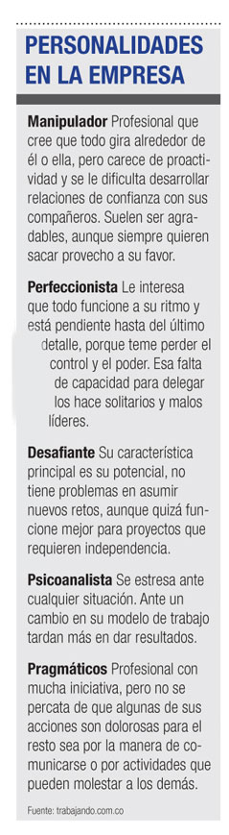
Melissa González
mgonzalezt@larepublica.net

